第四讲 伟大的抗日战争


一、选择题
1．(2016烟台中考)“晚上十点半，板垣征四郎下令按动了炸毁柳条湖铁轨的按钮，中日延续了十四年的第二次战争从此爆发。”材料所指的是( D )
A．鸦片战争 B．七七事变[来源:Z。xx。k.Com]
C．甲午中日战争 D．九一八事变
2．(2016连云港中考)“大义当前，不容反顾，只求救亡主张贯彻，有济于国家，为功为罪，一听国人处置。”这表明张学良、杨虎城发动西安事变是为了( D )
A．增强国力 B．地方自治
C．拥蒋反共 D．逼蒋抗日
3．(2016安溪中考)《大刀进行曲》：大刀向鬼子们的头上砍去！全国的弟兄们，抗战的一天来到了。歌词反映的历史事件是( C )
A．九一八事变 B．西安事变
C．卢沟桥事变 D．南京大屠杀
4．(2015泉州中考)与“1937年”“宛平”“日军”三个关键词相关的历史事件是( B )
)A.九一八事变 B．卢沟桥事变
C．台儿庄战役 D．百团大战
5．(2016天津中考)南京大屠杀死难者国家公祭仪式于2014年12月13日隆重举行。南京大屠杀发生的时间是( D )
A．1931年 B．1932年
C．1936年 D．1937年
6．(2016齐齐哈尔中考)1937年底，六周之内，日军屠杀手无寸铁的中国居民和放下武器的士兵达三十万人以上。这场惨绝人寰的杀戮发生在( C )
A．天津 B．武汉 C．南京 D．徐州
7．(2016贵港中考)历史文物照片和历史题材的图画，让我们追思往事，得到启迪。[来源:学|科|网Z|X|X|K]
INCLUDEPICTURE "E:\\中考王——遵义历史\\中考王 遵义历史Word\\YE87.TIF" \* MERGEFORMATINET 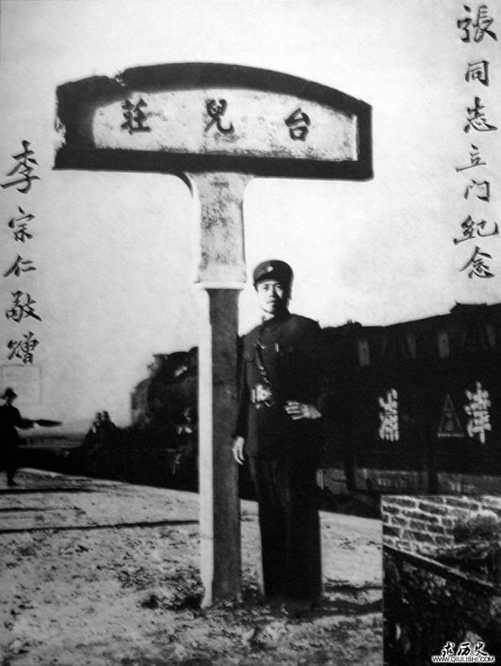
右图让我们追思的历史大事是( B )
A．淮海战役
B．台儿庄战役
C．百团大战
D．辽沈战役
8．(2016毕节中考)今年是世界反法西斯战争胜利70周年，中国是抗击日本法西斯的主战场。抗日战争中，中国军队主动出击日军规模最大的战役是( D )
A．淞沪会战 B．徐州会战
C．台儿庄战役 D．百团大战
9．(2016广东中考)抗战老兵张步风在回忆录中写到：“1940年秋天的三个多月时间里，我们在正太铁路附近，到底拔了多少电杆，拆毁了多少铁轨，拔掉了多少据点，现在都已经记不清了……”张老所回忆的历史事件是( C )
A．卢沟桥之战 B．平型关大捷
C．百团大战 D．台儿庄战役
10．(2016泰安中考)这是一次明确确定毛泽东思想为中国共产党的指导思想的大会，又是一次指明了抗战胜利后中国光明前途的大会。这次大会是( C )
A．中国共产党第一次全国代表大会
B．遵义会议
C．中国共产党第七次全国代表大会
D．中国人民政治协商会议
INCLUDEPICTURE "E:\\中考王——遵义历史\\中考王 遵义历史Word\\YE88.TIF" \* MERGEFORMATINET 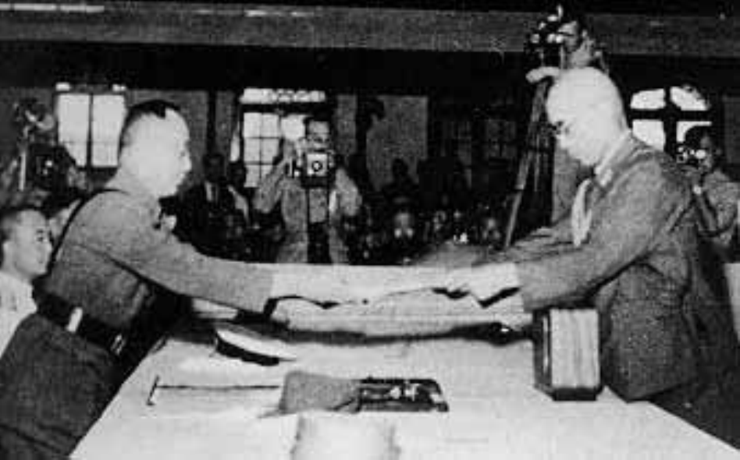
11．右图反映出的历史信息是( B )
A．抗美援朝战争的胜利
B．抗日战争的胜利
C．《辛丑条约》的签订[来源:Zxxk.Com]
D．《双十协定》的签订
12．下列关于九一八事变和七七事变相同点的表述，不正确的是( A )
A．事变后中国政府进行了积极抵抗
B．日本推行侵略扩张政策的必然结果
C．日本帝国主义事先蓄谋已久[来源:学科网ZXXK]
D．中国当时的局势给日本提供了可乘之机
13．“卢沟桥事变同时唤醒了一个民族”，对这句话含义的正确理解是( B )
A．它标志着局部抗战的开始
B．它标志着全民族抗战的开始
C．它标志着新民主主义革命的开始
D．它标志着国共第一次合作的实现
14．下图来自1937年12月日本《东京日日新闻》一则报道。该图是日本制造( C )
INCLUDEPICTURE "E:\\中考王——遵义历史\\中考王 遵义历史Word\\YE89.TIF" \* MERGEFORMATINET 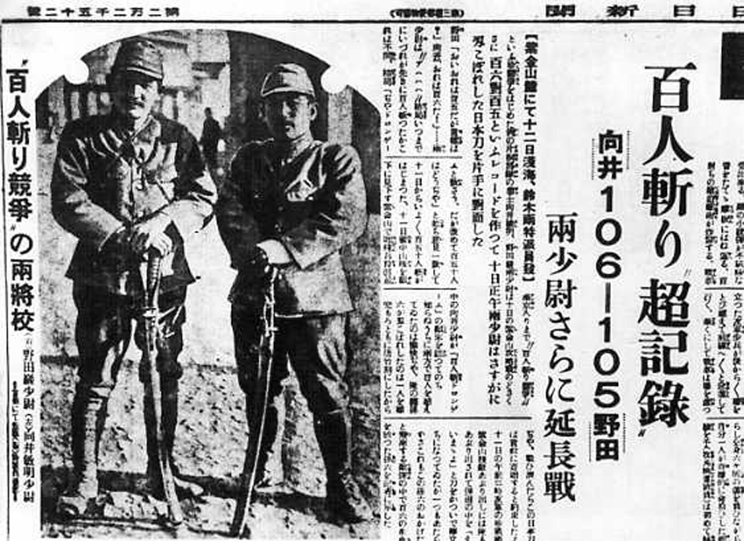
A．旅顺大屠杀的罪证 B．九一八事变的罪证
C．南京大屠杀的罪证 D．“731”部队的罪证
二、非选择题
15．(2016永州中考)阅读下列材料，回答问题。
材料一 全中国同胞们！平津危急！华北危急！中华民族危急！只有全民族实行抗战，才是我们的出路！全国上下立刻放弃任何与日寇和平苟安的希望与估计……我们要求全国人民，用全力援助神圣的抗日自卫战争！我们的口号是：武装保卫平津，保卫华北！不让日本帝国主义占领中国寸土！为保卫领土流尽最后一滴血！全中国同胞、政府与军队，团结起来，建筑民族统一战线的坚固长城，抵抗日寇的侵略！国共两党紧密合作抵抗日寇的新进攻！驱逐日寇出中国！
——摘自《中共中央1937年7月8日通电》
材料二 1937年12月，日军占领某地以后，进行了灭绝人性的烧杀抢掠“大竞赛”。在持续六周的屠杀中，被害的中国人达30万以上。日军滔天罪行罄竹难书，震惊了世界，被中外舆论称为“现代史上破天荒的残酷记录”“现代文明史上最黑暗的一页”。
——摘自人民网
材料三 罗斯福说：“假如没有中国，假如中国被打垮了，你想有多少个师团的日本兵，可以调到其他方面来作战……”
(1)概括指出材料一所示通电发表的历史背景和材料一中中国共产党提出的主张。
答：背景：日军发动全面侵华战争。主张：实行全民族抗战等。[来源:Z+xx+k.Com]

(2)材料二反映了日军的哪一暴行？
答：南京大屠杀。

(3)面对侵略和灾难，中华民族不怕牺牲，前仆后继，民族之魂在血雨腥风中重塑。请分别列举抗日战争时期正面战场和敌后战场各一个著名战例。
答：正面战场：台儿庄战役等，敌后战场：百团大战等。

(4)据材料三，概述中国抗日战争在国际上的历史意义。
答：中国的抗日战争对彻底打败日本帝国主义具有决定性的作用；为世界反法西斯战争的胜利和人类文明的进步作出了重大贡献。

(5)请谈谈你对中国人民抗日战争胜利的感悟。
答：如：抗战的胜利，是中国共产党正确领导人民抗战的结果；抗战的胜利，是建立抗日民族统一战线，国共合作抗战的结果等。

16．抗日战争是中国人民自鸦片战争以来第一次取得的完全胜利的民族解放战争。结合所学知识回答下列问题。
(1)中国人民局部抗战的开始是在什么事件之后？中国共产党提出了怎样的主张？
答：九一八事变。建立全国抗战民族统一战线。
(2)1936年12月，西安事变发生后，中国共产党提出和平解决的主张，提出这一主张的出发点是什么？西安事变的和平解决有什么重大的历史意义？
答：出发点：全民族利益。意义：十年内战基本结束，抗日民族统一战线初步形成。

(3)中国全民族抗战开始是在什么事件之后？中国军队主动出击日军的最大规模战役是什么？
答：七七事变。百团大战。

(4)近年来，日本右翼势力一直在为侵略战争翻案，针对日本“右翼分子”歪曲历史、美化侵略的行为，请谈谈你的看法。
答：前事不忘，后事之事(勿忘国耻，珍爱和平)。

